实验报告
姓名： 林宏宇 学号： 23320093

实验内容
移位寄存器是一种以在相同脉冲下工作的触发器为基础的器件。移位寄存器
不仅能寄存数据，而且在时钟信号的作用下实现数据依次左移或者右移。可以通
过触发器的串联构成移位寄存器电路，并进一步应用于电路综合设计中

实验目的
1. 熟悉 J-K 触发器的逻辑功能。
2. 掌握 J-K 触发器构成移位寄存器的设计方法。

实验任务
- 使用 J-K 触发器实现右移寄存器
- 使用 J-K 触发器实现双向移位寄存器
- 汽车尾灯模拟电路

实验仪器及器件
- 仿真软件：Proteus8
- 实验仪器：数字电路试验箱、示波器。
- 主要器件：74LS73，74LS00，74LS08，74LS20等。

实验过程
- 使用 J-K 触发器实现右移寄存器
  - 原理
  - Proteus仿真
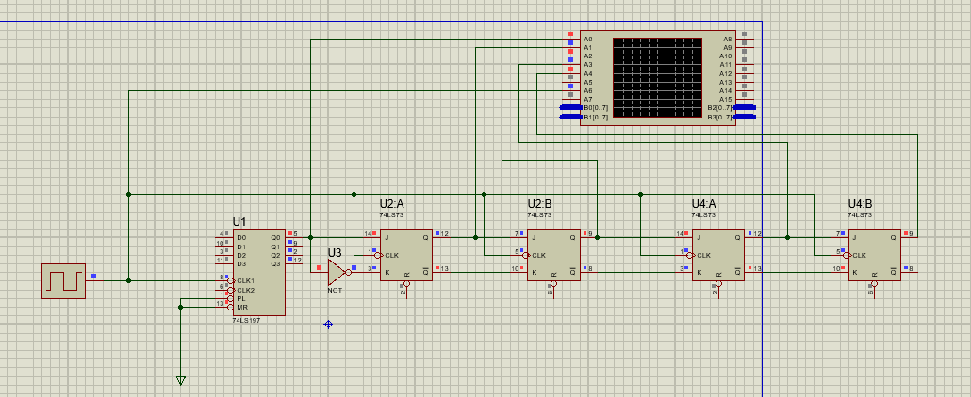
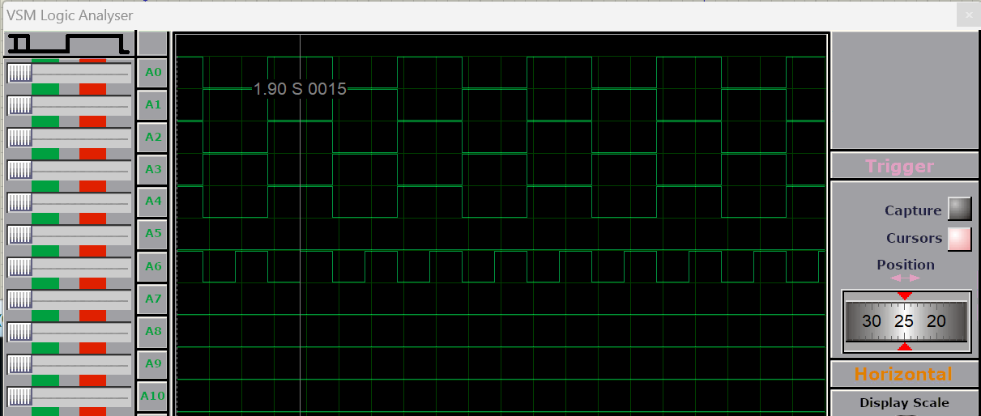
从上往下依次时，第一个是输出，第二、三、四、五依次是第一级、第二级、第三级、第四级输出，可以观察到每一级都在时钟下降沿随着上一级变化，实现了信号从左向右移动。

- 使用 J-K 触发器实现双向移位寄存器
2.1 原理
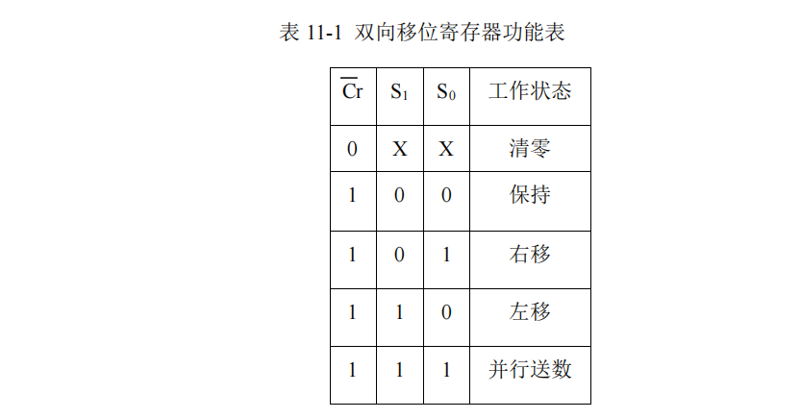
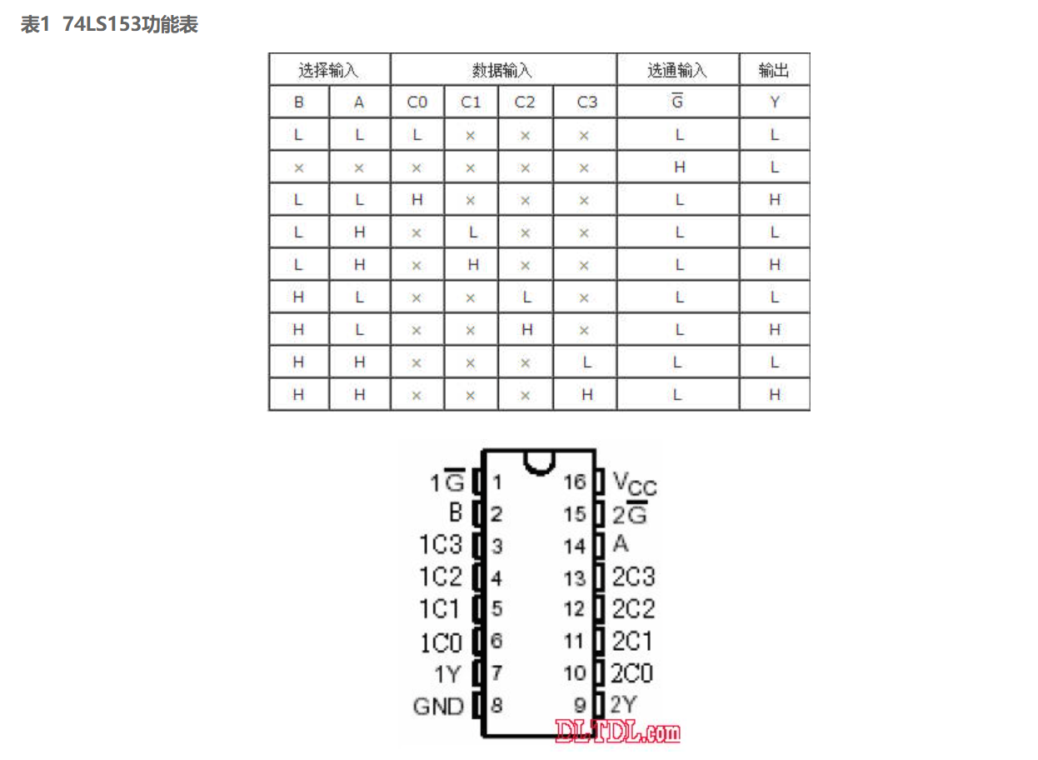
2.2 Proteus仿真
电路设计：
根据74LS153的原理
对于输出：将JK触发器的输入J接四选一的输出Y，输入K接~(反相器)Y
对于输入：下面分情况描述

2.2.1 当S0=0，S1=0时 保持
四选一电路的输出Y选中四输入(X0,X1,X2,X3)的第一个信号X0
每个JK触发器输出Q接入到自己对应四选一的X0
如图，第一个JK触发器的输出Q接入到第一个四选一电路的X0
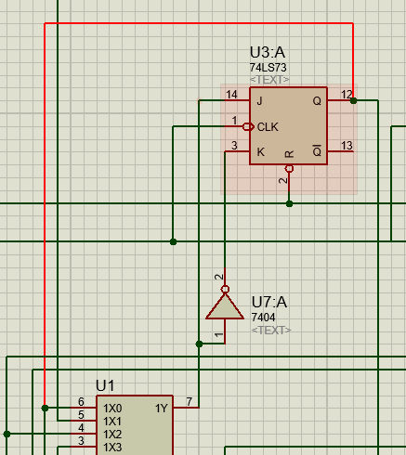
2.2.2 当S0=1，S1=0时 右移
四选一电路的输出Y选中四输入(X0,X1,X2,X3)的第一个信号X1
每个JK触发器的输出Q接入到下一个四选一的X1
如图，第四个JK触发器的输出接入到第一个JK触发器的四选一X1，可以形成循环右移的效果
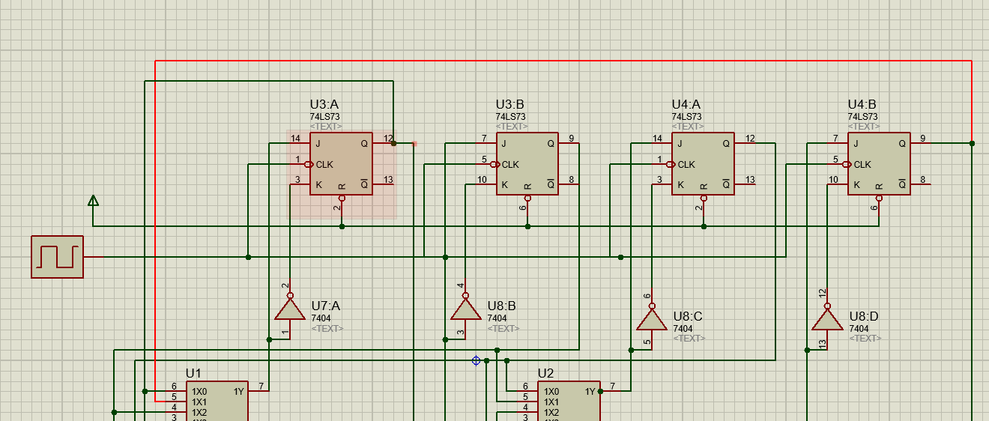

2.2.3 当S0=0，S1=1时 左移
四选一电路的输出Y选中四输入(X0,X1,X2,X3)的第一个信号X2
每个JK触发器的输出Q接入到上一个四选一的X2
如下图：第一个JK触发器的输出接入到第四个触发器对应的四选一X2
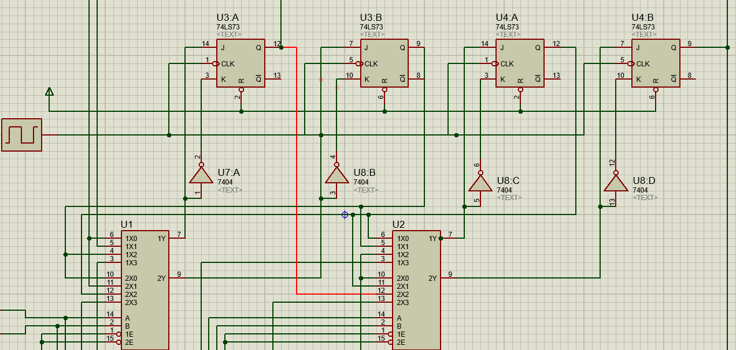
2.2.4 当S0=1，S1=1时 并行发送
四选一电路的输出Y选中四输入(X0,X1,X2,X3)的第一个信号X3
将四个四选一的X3分别接一个逻辑信号
如图，下方为四个并行信号，第二个触发器对应的四选一X3接入第二个并发信号
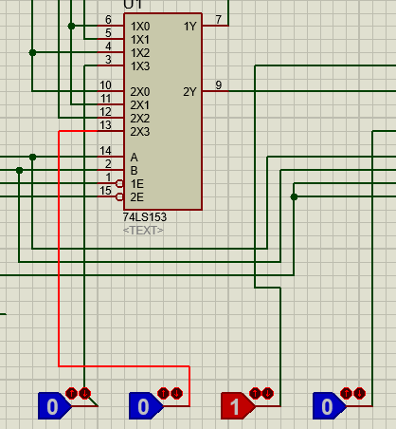
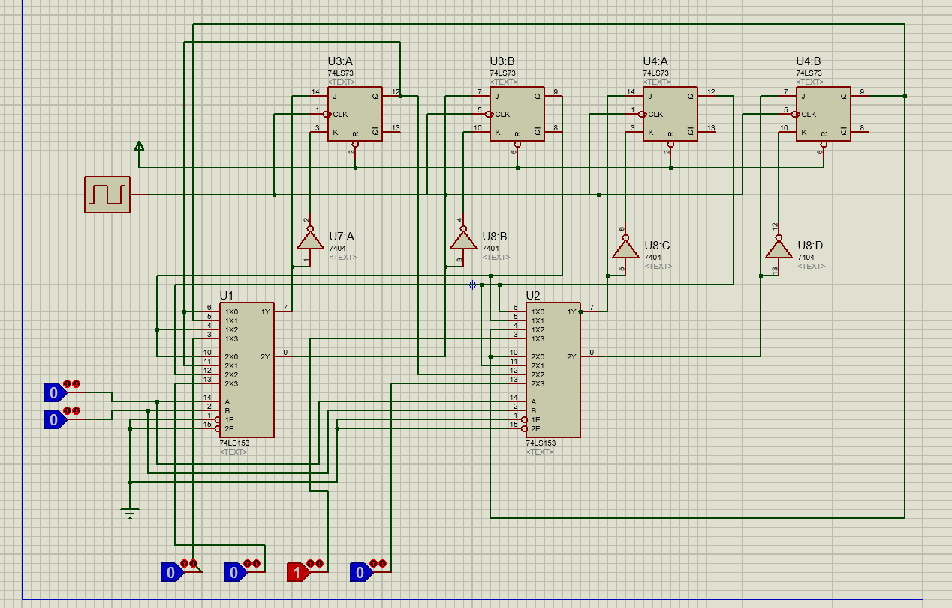
2.3 仿真结果展示
当S0=1，S1=1时
并行发送信号0010，输出Q为0010
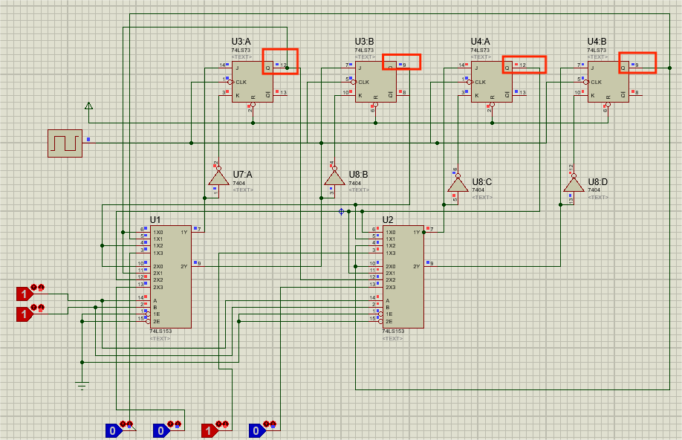

当S0=0，S1=0时
保持0010
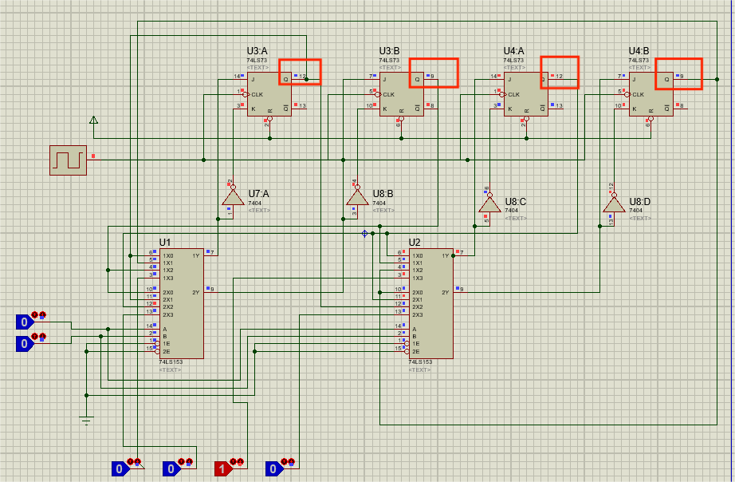

当S0=1，S1=0时
信号0010右移成为0001
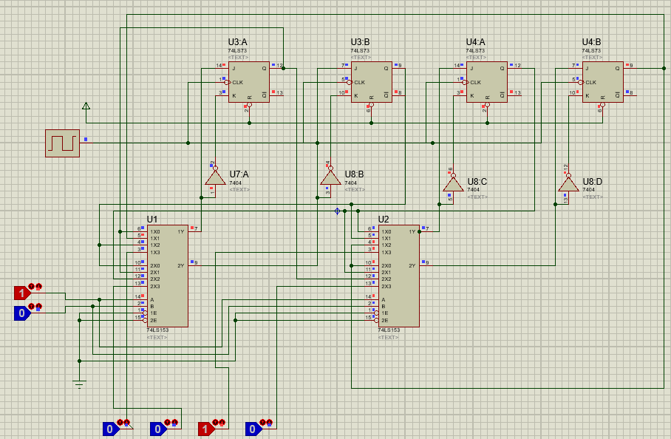

当S0=0，S1=1时
信号0010左移为0100
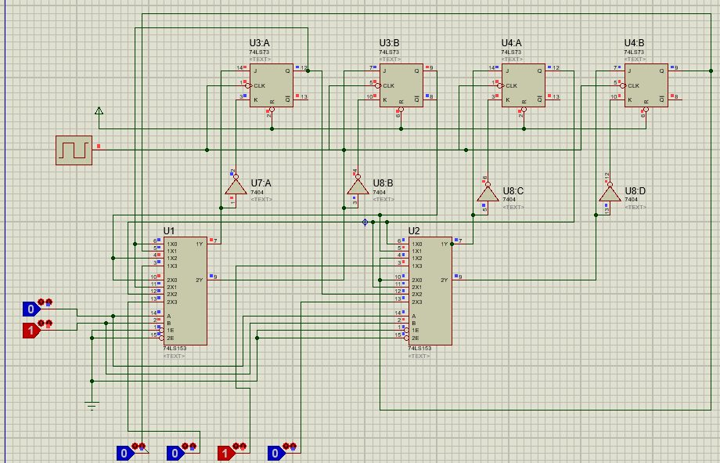
- 汽车尾灯模拟电路
3.1 原理同上述移位寄存器
3.2 设计
3.2.1 左转
JK触发器的R不是单纯的接0或者1，每隔五个周期需要清零，使得转向灯在1000->1100->1110->1111后可以回到0000
3.2.2 右转
同理
3.2.3 刹车
刹车时需要闪烁效果，可以将JK触发器的输出~Q接回到X0（S0=0 S1=1）输入给到J
3.2.4 正常状态灯不亮

3.3 实验箱
3.3.1 左转效果及其波形图
左转开关：K1高电平 K2高电平
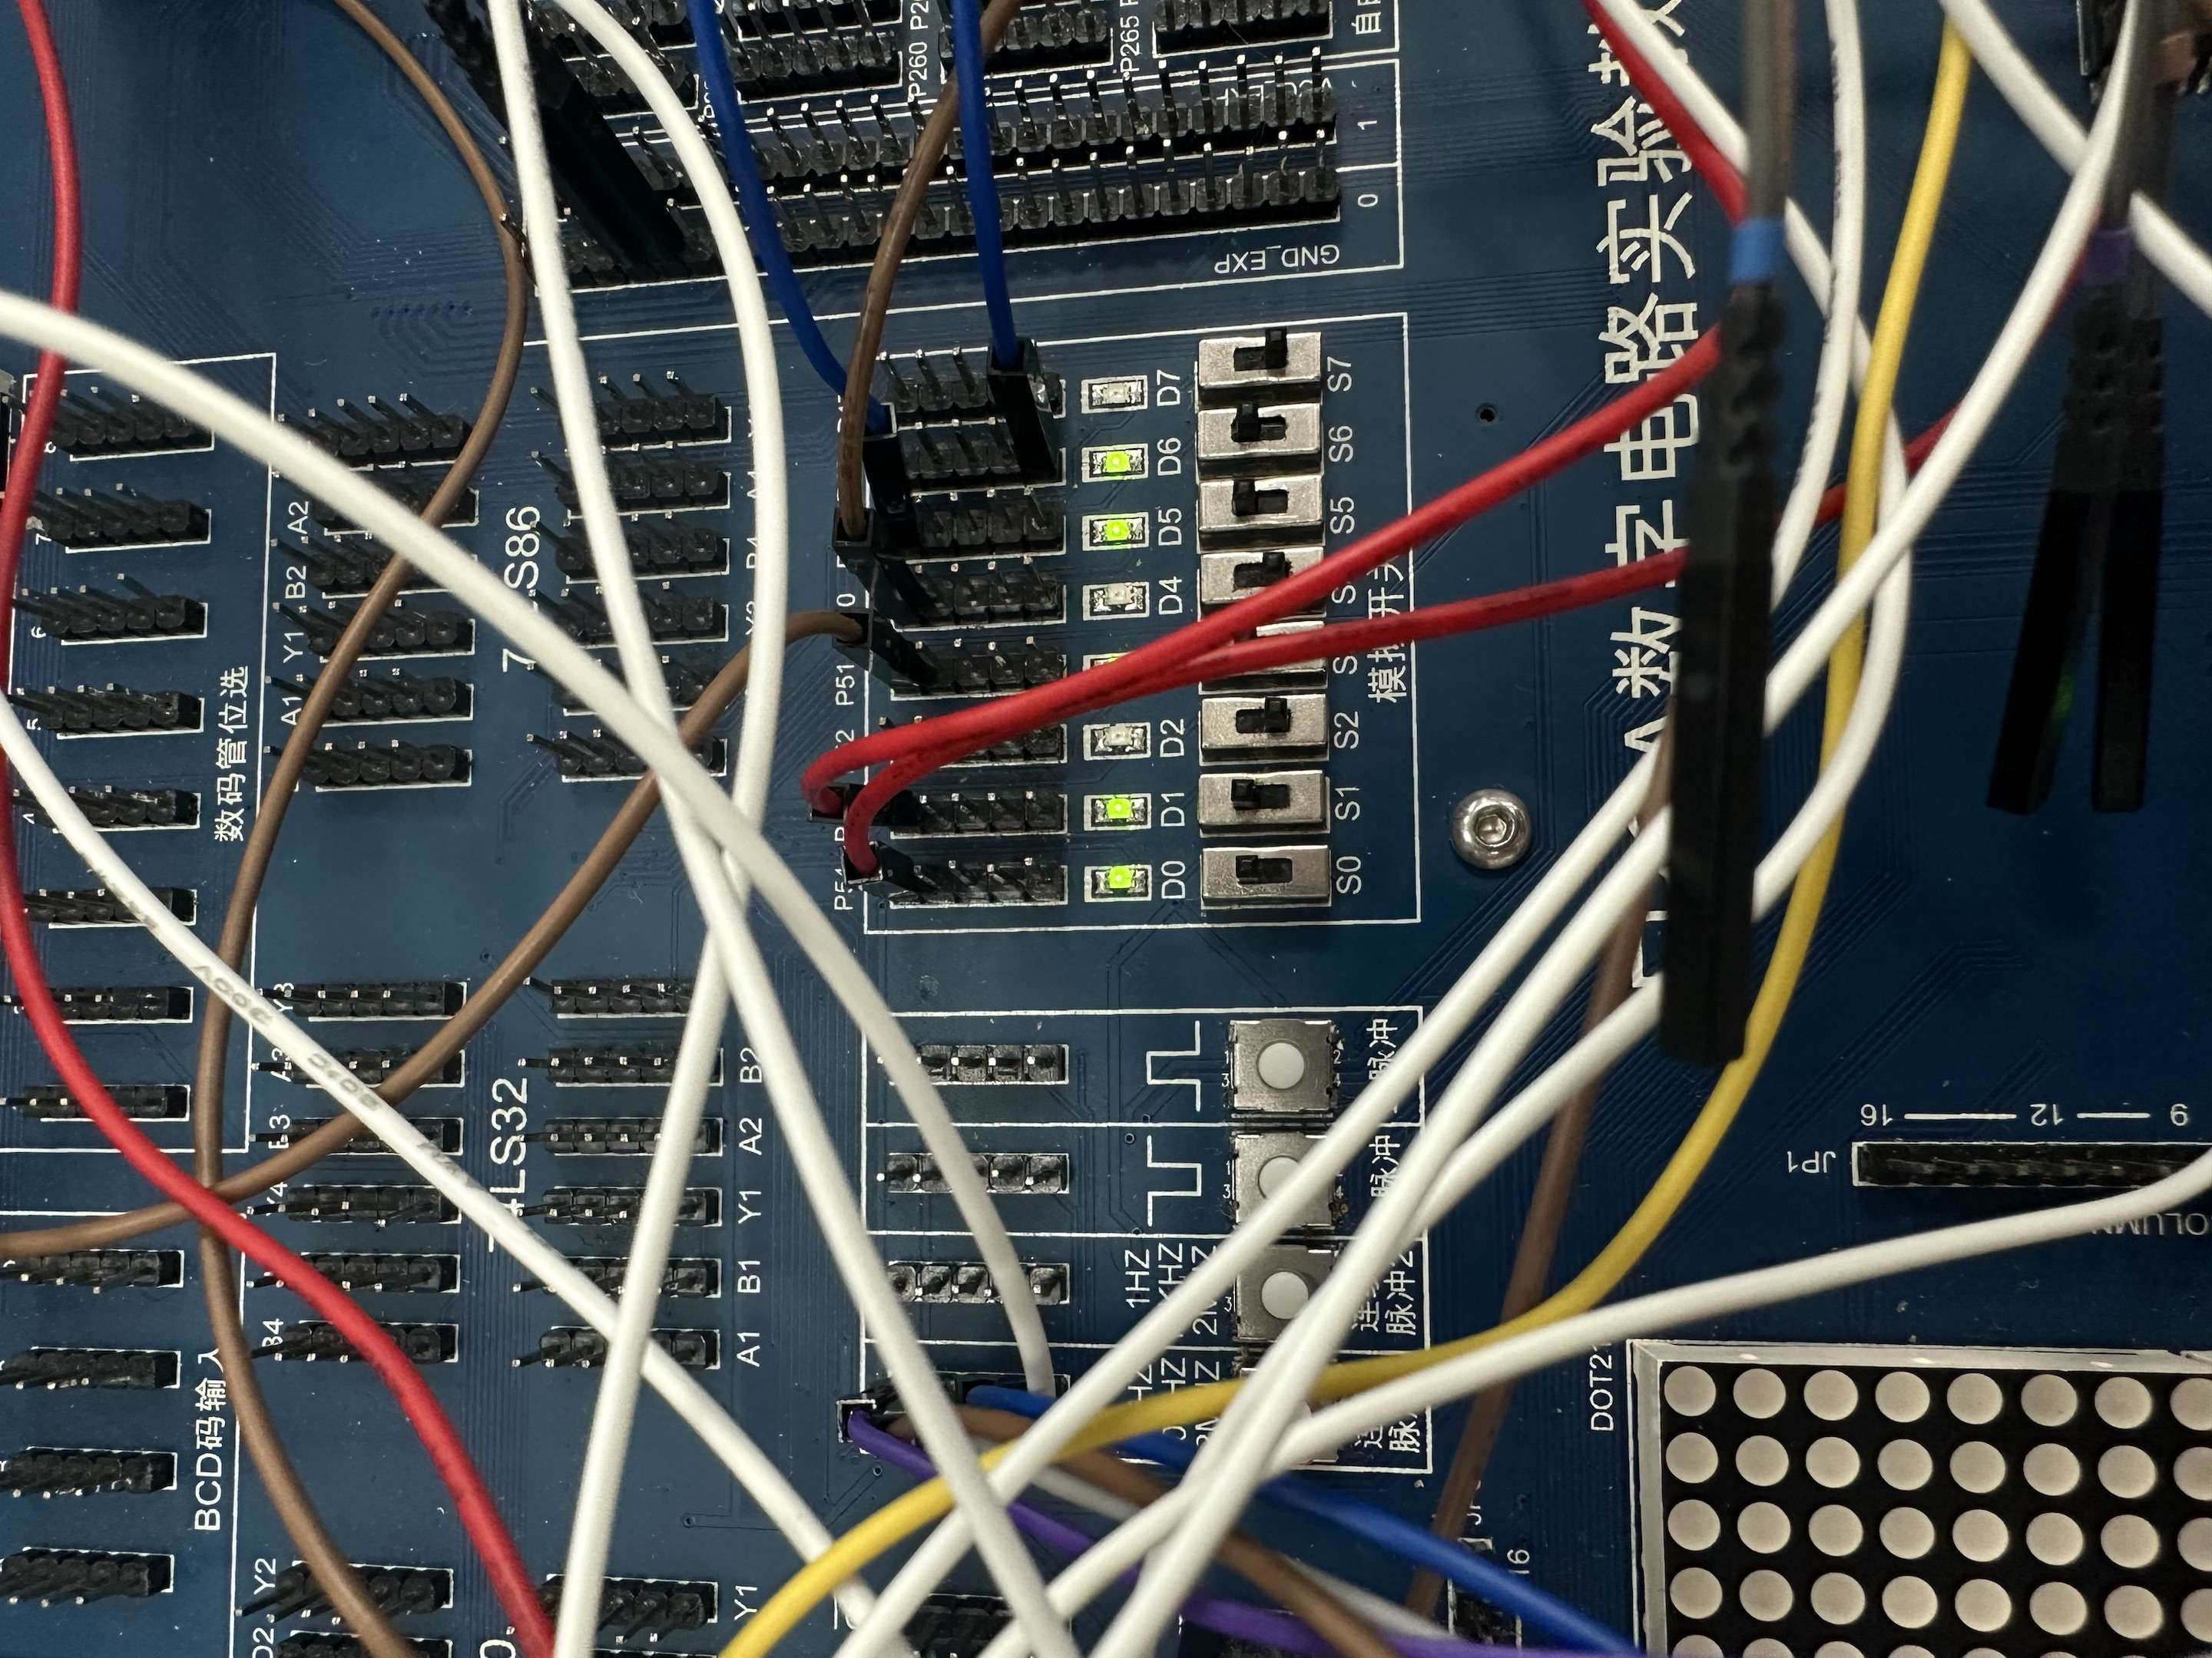

左转效果
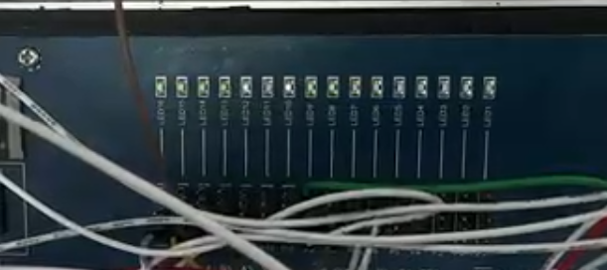
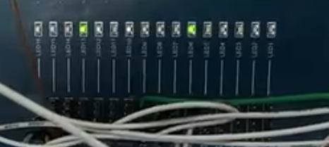
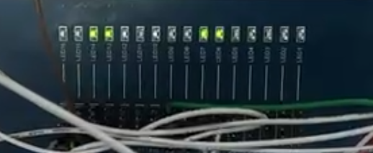
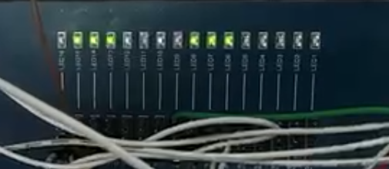
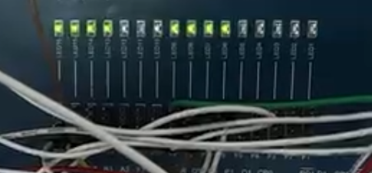
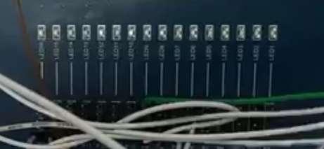

左转波形图
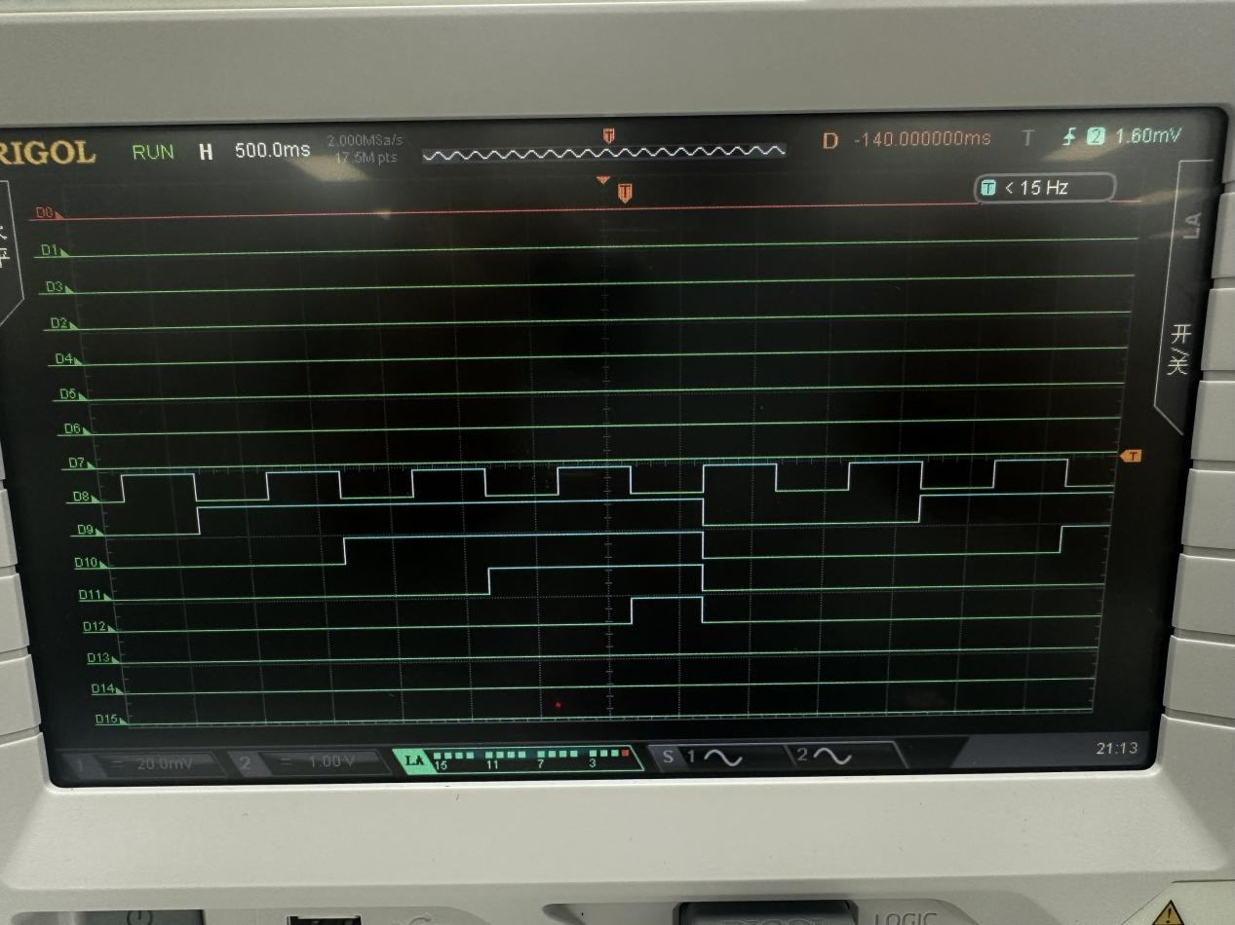

3.3.2 右转效果及其波形图
右转开关：K1 高电平，K2 低电平
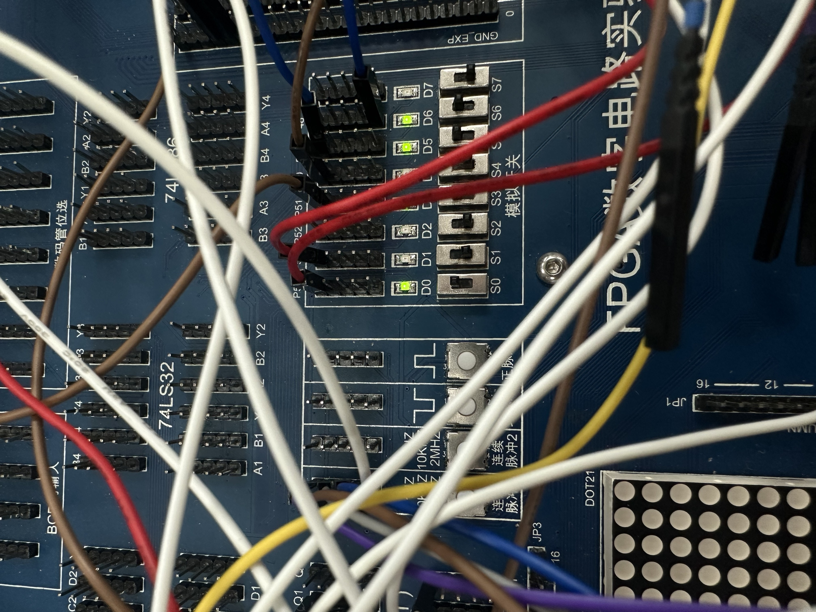

右转效果
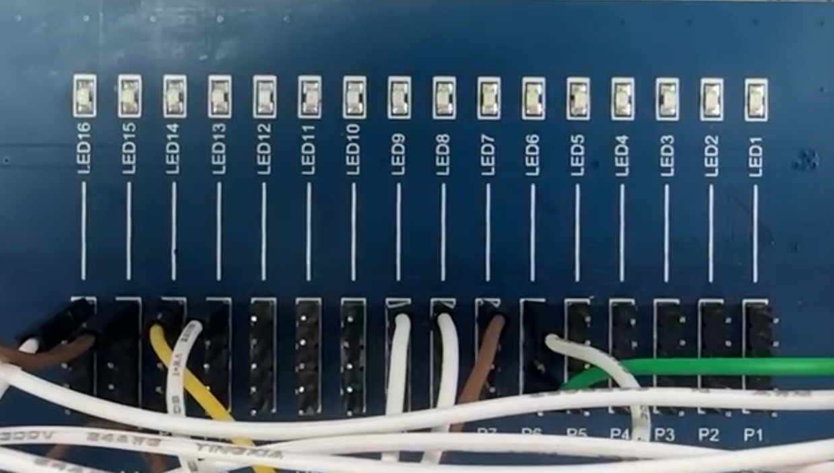
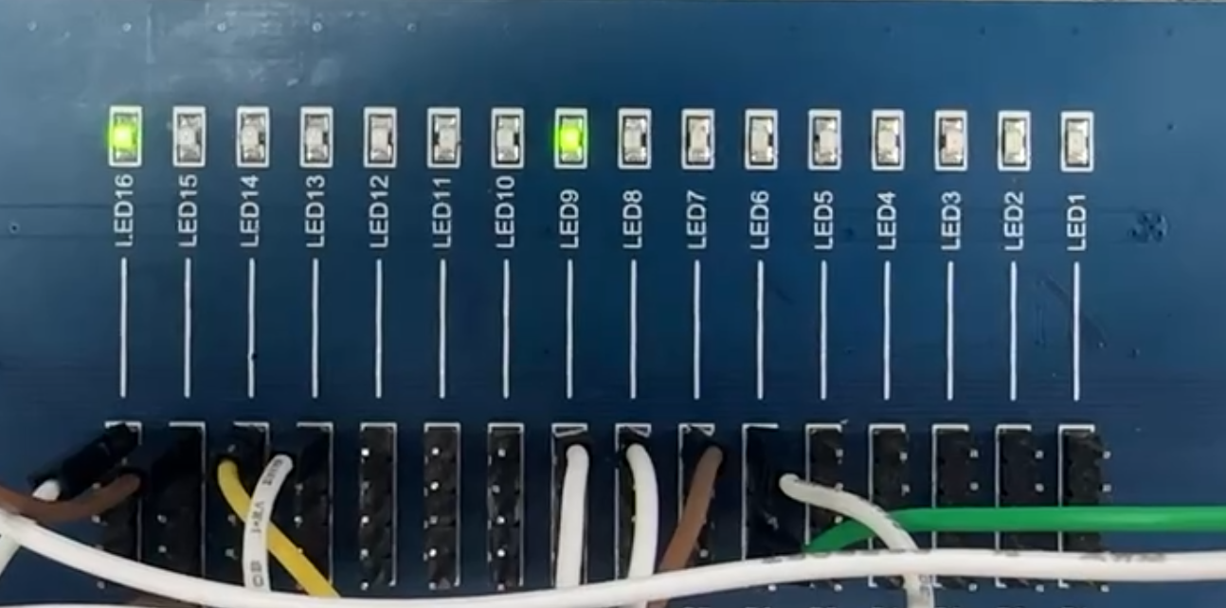
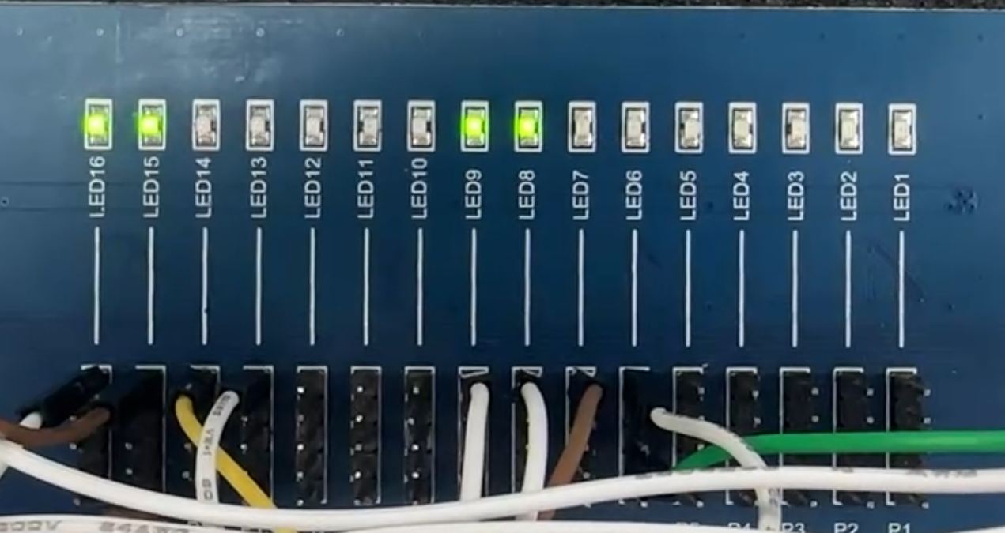
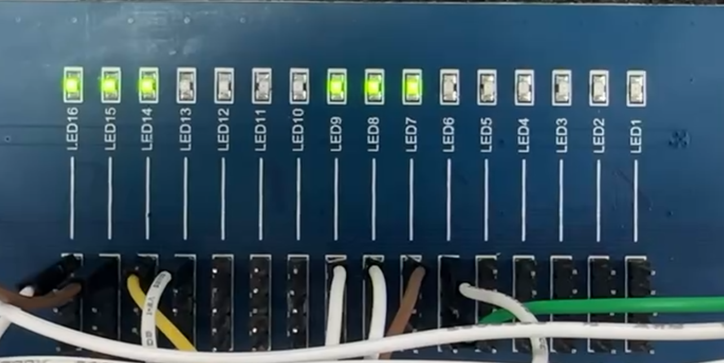
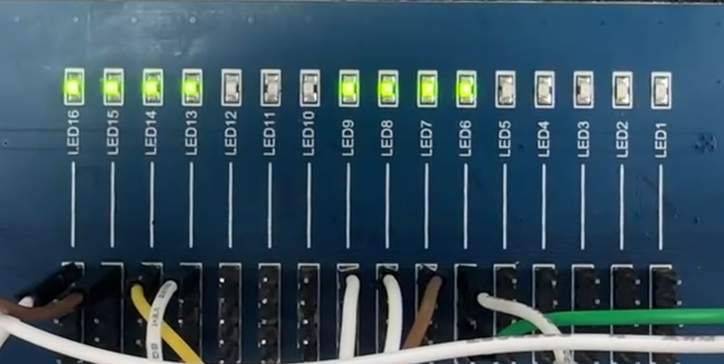
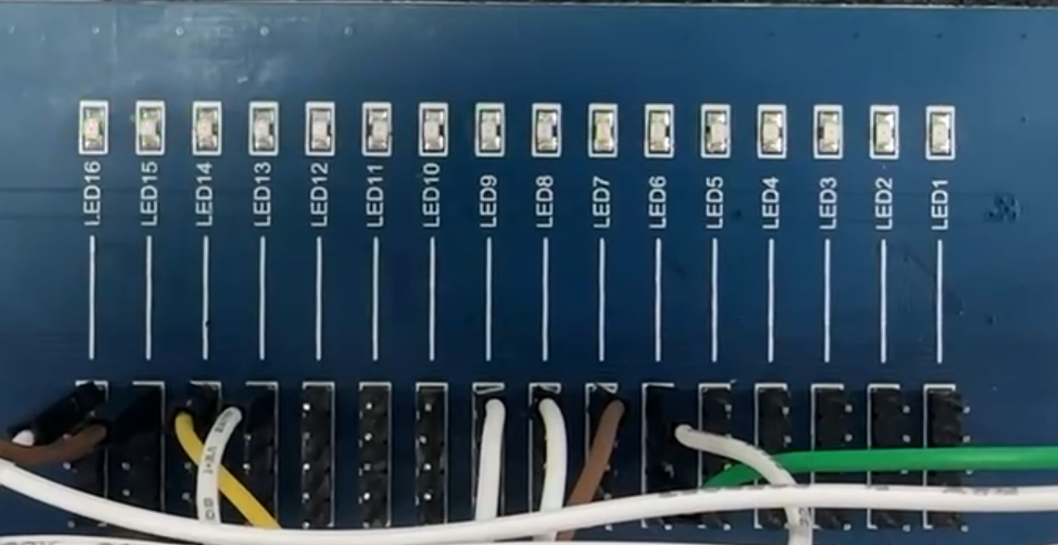

右转波形图
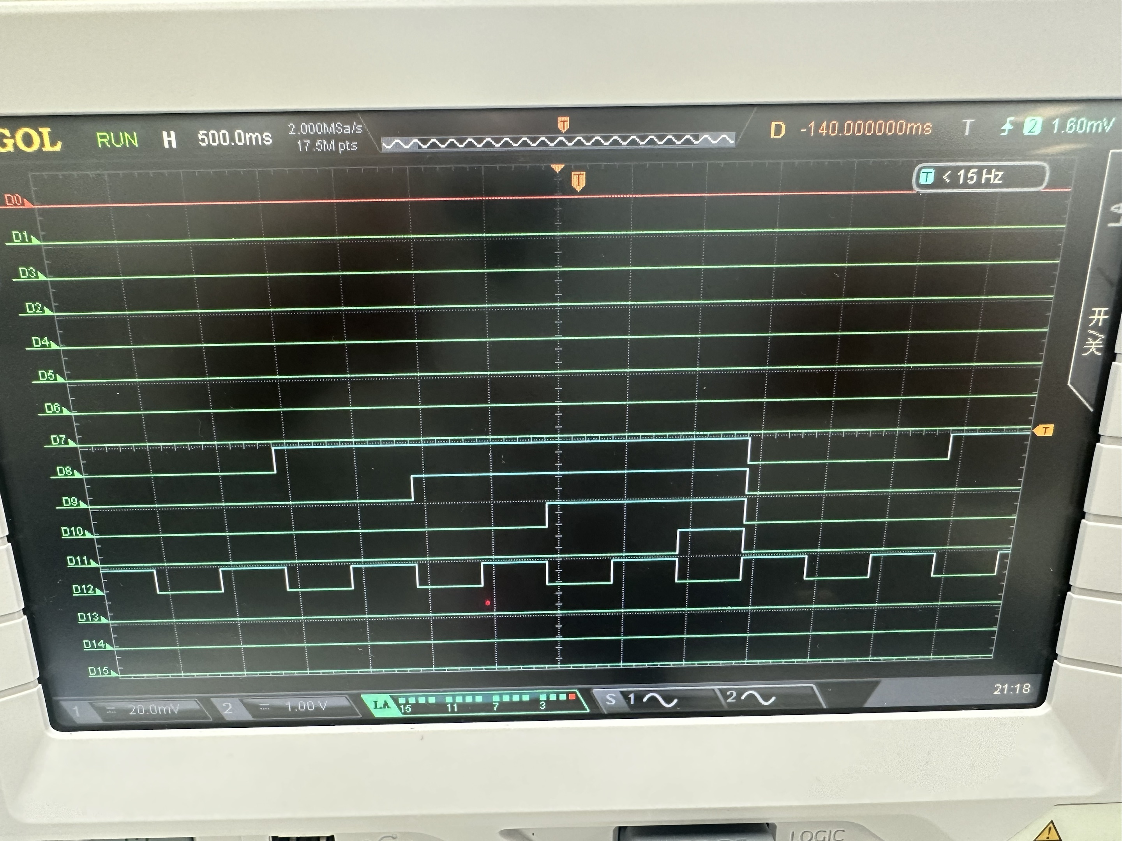

实验中出现的问题
- 实验箱没有74LS157的问题
学校代码开关不为000时部分芯片功能将改变：
学校代码开关为001(M2 往上拨)时，74LS138的功能将切换为74LS194，其管脚排列与板上的74LS194相同。
学校代码开关为010(M1往上拨)时，74LS151(8选1数据选择器)的功能将切换为74LS157(四个2选1数据选择器。
- 要在实验箱实现当转向灯拉满时重置的效果
需要多连接一个D触发器，当转向灯拉满时给JK触发器置零
- 实验室示波器的使用
实验室的示波器打开有时为模拟电路的显示效果，需要切换为数字电路的显示。

总结方法
本次实验围绕 J-K 触发器的基本特性及其应用进行展开，实验步骤如下：
- 明确设计目标：根据实验任务要求，分阶段实现右移寄存器、双向移位寄存器及汽车尾灯模拟电路。
- 电路原理分析：结合 J-K 触发器的真值表和逻辑特性，分析其在不同输入条件下的输出响应，确保逻辑功能理解到位。
- 模块化设计：使用74LS系列芯片，如74LS73、74LS153 等，将电路拆解为若干模块（触发器模块、四选一控制模块、清零控制模块等），分别调试。
- 软件仿真验证：在 Proteus8 中搭建完整电路，通过时序图和虚拟开关验证电路的功能正确性，包括各类移位、保持、并行加载等状态切换。
- 实物验证与调试：在数字电路实验箱上连接对应器件，使用逻辑开关与示波器进行波形捕捉，观察不同条件下的输出情况。
- 问题排查与解决：针对实际硬件资源不足、功能切换错误等问题，通过查阅实验箱说明文档、利用代码开关模拟器件替代方案以及增加辅助触发器等方法完成修正。

实验心得
通过本次移位寄存器实验，我不仅加深了对 J-K 触发器工作原理的理解，更通过实际电路的搭建和调试，体会到了数字电路在系统设计中的严谨性和复杂性。
尤其是在双向移位寄存器的实现过程中，需综合使用多路选择器与反相器逻辑，通过控制信号精确地改变数据传输路径，这让我认识到电路设计不仅仅是元件堆砌，更需要对信号流向、时序控制有系统性的思考。
在汽车尾灯模拟电路的实现中，我进一步体会到了移位寄存器在实际应用中的价值，如循环控制、清零回到初态、闪烁控制等功能的实现都非常贴近实际产品功能，增强了我将理论知识应用到工程实践的能力。
同时，在调试过程中也遇到了诸如芯片缺失、功能切换等现实问题，这提醒我在未来的电路设计和实验中更应注重硬件平台的特性和限制，做到软硬结合、灵活应对。
总体来说，本次实验不仅提升了我的动手能力和问题解决能力，也为后续更复杂的数字系统设计打下了坚实基础。

